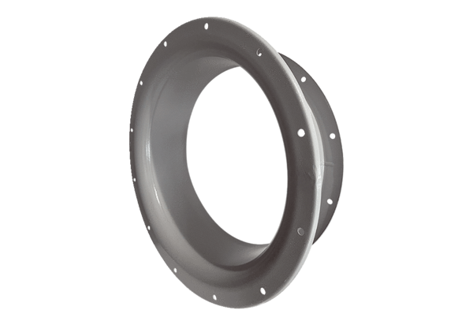Sací dýza ADI 80Obsah dodávky: 1 kusSortiment: C
Typové číslo: 0073.0236Výrobce: MAICO

